L’ATMOSFERA PERFETTA
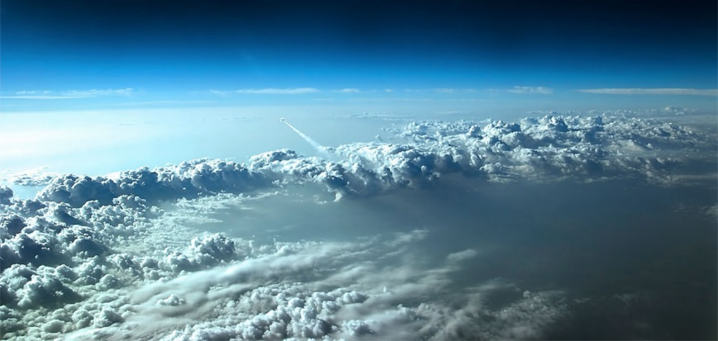

DENSITA’ DELLA ARIA
Adesso sfruttiamo le nostre conoscenze per studiare alcune proprietà della nostra atmosfera, sapendo che i gas che la compongono sono praticamente gas perfetti. Partiamo da una grandezza fondamentale: la densità dell’aria. Questa grandezza è utilissima in quanto essa permette di conoscere quantitativamente molti fenomeni della nostra atmosfera, come la spinta di Archimede che essa induce su dirigibili e mongolfiere (II anno) o la forza di attrito viscoso su un corpo che si muove entro di essa (III anno). Vediamo come calcolarla.

La densità molare dell’aria al suolo a 20°C
Consideriamo di essere al suolo (P = Patm = 101.325 Pa) ad una temperatura di 20°C (T=293,15 K). Qual è la densità dell’aria?

Sfrutto l’eq. di stato: PV = nRT

con P la pressione del gas, V il suo volume, n il numero di moli, T la temperatura in gradi Kelvin e R la costante dei gas, che noi adesso approssimiamo a 8,3145 J/K.

Poiché la densità è la quantità di materia in una unità di volume, fisso il volume: V=1dm³ se voglio conoscere la densità in grammi/dm³, V=1m³ se la voglio conoscere in grammi/m³. Supponiamo di volerla conoscere in grammi/dm³: V=1dm³ = 0,001m³
Nota che devo usare il m³ come unità di misura del volume perché la pressione è in Pascal, cioè in S.I. e pure il valore di R è espresso in S.I: perciò ogni altra unità di misura deve essere in S.I.

Svolgo i calcoli: PV = nRT → 101.325·0,001 = n·8,3145·293,15 → n=0,04157 moli

La nostra aria contiene dunque 0,04157 moli ogni dm³. Questo valore si chiama densità molare ed è l’equivalente della densità che già conosciamo, soltanto che invece di indicare il numero di kg o di grammi contenuti in una unità di volume rappresenta il numero di moli.

Dalla densità molare alla densità in grammi (in massa)
Per il calcolo della densità vera e propria è necessario sapere quanta è la massa di una singola mole di aria (cioè il suo peso molare). Essa si calcola così:

l’aria è composta da
- 78% di Azoto, che è in forma bi-atomica [N₂] (massa atomica A=14x2=28)
- 21% Ossigeno anch’esso in forma bi-atomica [O₂] (massa atomica A = 16x2=32)
- 1% Argon che è nobile e dunque è mono-atomico [Ar] (massa atomica A = 40x1=40)
la massa atomica di una mole d’aria è perciò: A_{ARIA}= (0,78x28 + 0,21x32 + 0,01x40) = 28,96 grammi.
La densità di 1 dm³ d’aria è perciò:
M_{ARIA} in 1 dm³ = δ_{ARIA} = numero di moli in 1 dm³ ⋅ massa di 1 mole →
δ_{ARIA} = 0,04157x28,96 grammi = 1,204 grammi

La densità dell’aria al suolo a 0°C
Cosa accade se invece all’esterno l’aria è più fredda, ad esempio 0°C?
In questo caso eseguo gli stessi identici calcoli di prima ma con T=273,15K e trovo:

101.325⋅0,001 = n·8,3145·273,15 → n=0,04461 moli

La densità adesso è perciò: δ_{ARIA} = 1,292 g/dm³

Notate che la densità dell’aria fredda è maggiore di quella calda: questo spiega come mai l’aria fredda si deposita sempre in basso, ad esempio nelle grotte e nelle cavità del suolo, mentre quella calda tende a salire, spinta dalla forza di Archimede.

La densità dell’aria in quota a 0°C
Adesso vediamo cosa accade alla densità dell’aria quando si sale di quota. A circa 1500m di quota la pressione atmosferica scende a 85.000 Pa: se la temperatura a quella quota è di 0°C, qual è la densità dell’aria?

Stessa zuppa di prima, ma stavolta cambia la pressione:

PV = nRT → 85.000·0,001 = n·8,3145·273,15 → n=0,03743 moli
δ_{ARIA} = 1,08397 grammi/dm³

La pressione dell’aria in alta quota
Supponiamo che aumentando di quota la temperatura scenda a -20°C (253,15K); qual è la pressione alla quale io troverò una densità uguale al 10% di quella che ho al suolo alla temperatura di 20°C?

La cosa più semplice da fare è sfruttare la proprietà che la densità è la massa contenuta in una unità di volume e che essa è direttamente proporzionale al numero di moli: 10 volte meno densità → 10 volte meno moli nell’unità di volume. Io ho già calcolato il numero di moli al suolo con T=20°C presenti in 1dm³, ottenendo n = 0,04157; allora in 1 dm³, quando la densità è scesa al 10% di quella di partenza ho n = 0,004157. Adesso trovo la pressione:

P·0,001 = 0,004157·8,3145·253,15 → P=8.750 Pa=8,64% di atmosfera

Adesso sta a te risolvere questi quesiti!
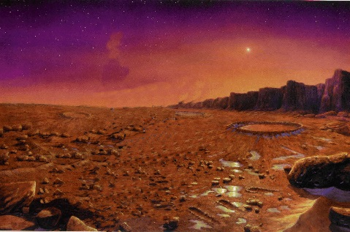
L’atmosfera di Marte
L’atmosfera di Marte è molto rarefatta ed il suo valore cambia al cambiare delle stagioni. La sua pressione è stata misurata con precisione e risulta circa 800 Pa. Essa è composta prevalentemente da 3 tipi di molecole: Anidride Carbonica (CO₂ , 95%) , Azoto bi-atomico (N₂ , 2,6%) , Argon monoatomico ([CO₂], 1,6%). Qual è la sua densità alla temperatura di -20°C (tipica temperatura del suolo di Marte)? [δ = 16,38g/m³]

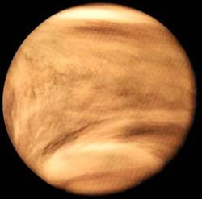
L’atmosfera di Venere
Venere è un pianeta molto caldo in quanto la sua densissima atmosfera è composta prevalentemente da anidride carbonica e ciò ha indotto un massiccio effetto serra. La temperatura alla superficie è di circa 740 K mentre la densità della atmosfera venusiana è 67kg/m³, cioè 1m³ di atmosfera venusiana contiene 67kg di gas. Trova la pressione alla superficie di Venere sapendo che l’atmosfera di Venere è composta per 96,5% di Anidride Carbonica [CO₂] e 3,5% di Azoto bi-atomico [N₂] (hint: trova la densità molare, cioè il numero di moli contenuto in 1 m³ e poi trova subito dopo la pressione). [P=9.490.000 Pa = 93,7 atm]

La bassa pressione
“…una bassa pressione è in arrivo su Via Ragionieri… pioggia prevista dalle 7.30 alle 8.20 e dalle 13 alle 13.30…” quasi sempre il Meteo associa l’arrivo di una bassa pressione alla presenza di pioggia e viceversa: come mai? Fate voi un po’ di conti! Inizia considerando una nube composta di aria secca alla pressione di 1atm ed alla temperatura di 20°C: il numero di moli in 1dm³ è n=0,04157 moli, come abbiamo già calcolato; la susseguente densità è δ_{ARIA}=1,204 grammi/dm³.

Adesso considera invece aria umida: essa è composta dal 2,6% di Vapor Acqueo [H₂O]e per il resto di aria secca (per trovare le percentuali di Azoto, Ossigeno e Argon devi pensare che essi adesso rappresentano globalmente 97,4% dell’aria e che perciò devi moltiplicare le precedenti percentuali per 0,974). Trova la densità dell’aria umida a 20°C e alla pressione di 1atm e confrontala con quella dell’aria secca! [δ=1,192 g/dm³]

Adesso è giunta l’ora di fissare i concetti essenziali di questi appunti.
Lo scopo degli appunti è quello di utilizzare l’equazione di stato dei gas perfetti per il calcolo della densità dell’aria (in realtà la procedura mostrata in questi appunti permette di calcolare una grandezza fra pressione, densità, peso molare e temperatura di un gas conoscendo le altre tre grandezze).

Per il calcolo della densità dell’aria: bisogna conoscere la temperatura e la pressione alla quale si vuole conoscere la densità. Se si vuole la densità in m³ si pone V=1m³; se si vuole conosce la densità in dm³ si pone V=1dm³ = 0,001m³.
A questo punto è immediato calcolare il numero di moli presenti nell’unità di volume scelta (densità molare) usando l’equazione di stato.
Per conoscere la densità espressa in grammi (densità di massa) è necessario conoscere il peso molare del gas. Se esso è una miscela, come è l’aria, è necessario conoscere la percentuale e il peso molare di ogni gas che la compone e poi calcolare il peso molare complessivo della miscela così come mostrato negli appunti.
Infine si calcola la densità come: densità in grammi = densità molare⋅peso molare della miscela

Sono dati tre esempi di calcolo di densità e pressione dell’aria in tre diverse situazioni; poi sono offerti tre problemi da risolvere per casa.

